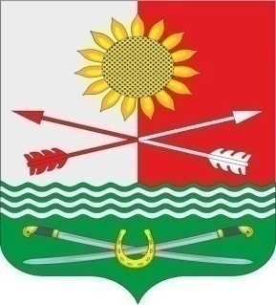

РОСТОВСКАЯ ОБЛАСТЬ
РОДИОНОВО-НЕСВЕТАЙСКИЙ РАЙОН
МУНИЦИПАЛЬНОЕ ОБРАЗОВАНИЕ «БАРИЛО-КРЕПИНСКОЕ СЕЛЬСКОЕ ПОСЕЛЕНИЕ»
СОБРАНИЕ ДЕПУТАТОВ БАРИЛО-КРЕПИНСКОГО СЕЛЬСКОГО ПОСЕЛЕНИЯ ПЯТОГО СОЗЫВА

РЕШЕНИЕ № 89

О внесении изменений в решение Собрания депутатов Барило-Крепинского сельского поселения от 05.10.2021 г № 3 «Об утверждении составов постоянных комиссий Собрания депутатов Барило-Крепинского сельского поселения"

Принято  Собранием депутатов | 08.12.2023 года
Руководствуясь статьей 11 Регламента Собрания депутатов Барило-Крепинского сельского поселения, Собрание депутатов Барило-Крепинского сельского поселения
РЕШИЛО:
- Внести в решение Собрания депутатов Барило-Крепинского сельского поселения от 05.10.2021 г № 3 «Об утверждении составов постоянных комиссий Собрания депутатов Барило-Крепинского сельского поселения" следующие изменения:

  - .Внести изменения в состав постоянной комиссии по социальной и молодежной политике:
- включить Руденко Людмилу Владимировну

2. Настоящее решение вступает в силу со дня его принятия.
Председатель Собрания депутатов  -глава Барило-Крепинского сельского поселения | С.В.Мырза

сл. Барило-Крепинская

